**[ IV ] CSS 선택자**

1. **태그선택자**
2. **전체(*) 선택자 ; 페이지 초기화**
3. **id(#)선택자 class(.)선택자**
4. **전체 선택자와 그 외 혼합**
5. **속성 선택자**
6. **후손선택자, 자손선택자(바로아랫단)**
7. **동위(형제)선택자(+하나, ~다)**
8. **반응선택자**
9. **상태선택자**
10. **구조선택자**
11. **문자선택자**
12. **링크선택자**
13. **부정선택자**
14. 선택자란? HTML 문서 중 특정 부분을 선택하여, 해당 부분의 속성을 변경하는 목적으로 사용 (CSS를 사용하는 이유, Javascript, jQuery등에서도 사용)

<!DOCTYPE html>

<html lang="en" xmlns="http://www.w3.org/1999/xhtml">

<head>

<meta charset="utf-8" />

<title></title>

<style>

div{background-color:#ffd800; border:#FF0000 solid 5px;}

h1#id1 {background-color:green;}

</style>

</head>

<body>

<h1 id="id1">제목h1</h1>

<p>본문 p</p>

<div>

<h1>div 밑에 h1태그 부분</h1>

<p>div 밑에 p태그 부분</p>

</div>

<div>

여기도 div

</div>

</body>

</html>

1. tag 선택자란? 특정 태그를 선택하여 CSS속성을 적용할 수 있다

<!DOCTYPE html>

<html lang="en" xmlns="http://www.w3.org/1999/xhtml">

<head>

<meta charset="utf-8" />

<title></title>

<style>

header, footer{color:blue; border:1px solid gray;/*위우하좌*/}

h1{border:1px dashed red;}

li, p {color:red;/*글씨색*/ background-color:pink; font-weight:bold;/*글씨굵게*/ }

p{color:chocolate;}

</style>

</head>

<body>

<header>

<h1>00 주식회사</h1>

</header>

<nav>

<ul>

<li>회사소개</li><li>서비스소개</li><li>고객센터</li><li>공지사항</li>

</ul>

</nav>

<section>

<p>우리 회사는 50년 전통의 뛰어난 기술을 바탕으로 한 좋은 회사</p>

</section>

<footer>

<p>서울시 XX구 XX동 XX XX빌딩 XX층</p>

</footer>

</body>

1. * 선택자? 전체라는 의미의 * 선택자를 사용하면 문서 전체를 선택하는 의미가 있다

<!DOCTYPE html>

<html lang="en" xmlns="http://www.w3.org/1999/xhtml">

<head>

<meta charset="utf-8" />

<title></title>

<style>

* { /* 페이지 디자인 초기화할 때 */

color:blue; padding:0; /*안여백*/ margin:0; /*밖여백*/

}

p{color:chocolate; } /* 각 선택자에 대한 디자인은 밑부분에*/

ul{overflow:hidden;}

li{float:left; list-style:none;margin:10px;}

section{clear:both;}

</style>

</head>

<body>

<header>

<h1>00 주식회사</h1>

</header>

<nav>

<ul>

<li>회사소개</li><li>서비스소개</li><li>고객센터</li><li>공지사항</li>

</ul>

</nav>

<section>

<p>우리 회사는 50년 전통의 뛰어난 기술을 바탕으로 한 좋은 회사</p>

</section>

<footer>

<p>서울시 XX구 XX동 XX XX빌딩 XX층</p>

</footer>

</body>

</html>

1. id(#)와 class(.) : 태그의 id와 clas를 이용하여 CSS에 속성을 설정할 수 있다

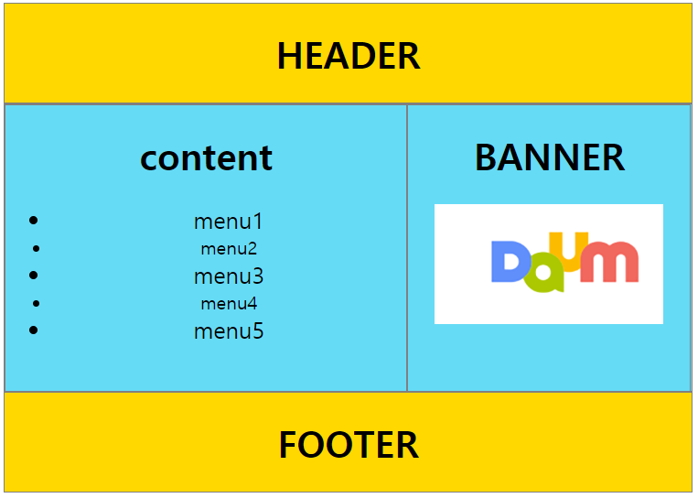

<!DOCTYPE html>

<html lang="en" xmlns="http://www.w3.org/1999/xhtml">

<head>

<meta charset="utf-8" />

<title></title>

<style>

div{border:1px solid gray;}

#header{

width:600px; margin:0 auto;

background-color:yellow;

text-align:center; /* 가운데 정렬 */

}

#wrap{

width:600px; margin: 0 auto;

background-color:aqua;

overflow:hidden;

}

#content{

width:350px; /* #content가 필요한 영역=width(350)+border(2)=352px;*/

float:left;

text-align:center;

height:250px;

}

#side_banner{

width:246px; /* #side_banner가 필요한 영역 = 246+2 = 248px*/

float:right;

text-align:center;

height:250px;

}

img{width:200px;}

.menu1 {

font-size: 1.5em; /*원크기의 1.2배*/

}

li.menu2, .menu4{font-weight:bold; /*글씨 진하게*/}

#footer{

clear:both;

width:600px; margin:0 auto;

background-color:yellow;

text-align:center; /* 가운데 정렬 */

}

</style>

</head>

<body>

<div id="header">

<h1>HEADER</h1>

</div>

<div id="wrap">

<div id="content">

<h2>CONTENT</h2>

<ul>

<li class="menu1">menu1</li>

<li class="menu2">menu2</li>

<li class="menu1">menu3</li>

<li class="menu4">menu4</li>

<li class="menu1">menu5</li>

</ul>

</div>

<div id="side_banner">

<h2>BANNER</h2>

<a href="http://www.daum.net" target="_blank">

<img src="https://t1.daumcdn.net/daumtop_chanel/op/20170315064553027.png"

alt="다음로고" />

</a>

</div>

</div>

<div id="footer">

<h1>FOOTER</h1>

</div>

</body>

</html>

1. tag, id, class 혼합 : tag, id, class를 혼합하여 CSS에서 속성을 설정할 수 있다.

<!DOCTYPE html>

<html lang="en" xmlns="http://www.w3.org/1999/xhtml">

<head>

<meta charset="utf-8" />

<title></title>

<style>

div{border:1px solid gray;}

#header{

width:600px; margin:0 auto;

background-color:yellow;

text-align:center; /* 가운데 정렬 */

}

#wrap{

width:600px; margin: 0 auto;

background-color:aqua;

overflow:hidden;

}

#content{

width:350px; /* #content가 필요한 영역=width(350)+border(2)=352px;*/

float:left;

text-align:center;

height:250px;

}

#side_banner{

width:246px; /* #side_banner가 필요한 영역 = 246+2 = 248px*/

float:right;

text-align:center;

height:250px;

}

img{width:200px;}

ol .menu1{ /* ol 밑에 있는 .menu1*/

font-size:1.3em;

}

li.menu2{ /* li태그 중에 .munu2*/

font-weight:bold; font-size:0.7em;

}

#footer{

clear:both;

width:600px; margin:0 auto;

background-color:yellow;

text-align:center; /* 가운데 정렬 */

}

</style>

</head>

<body>

<div id="header">

<h1>HEADER</h1>

</div>

<div id="wrap">

<div id="content">

<h2>CONTENT</h2>

<ul>

<li class="menu1">menu1</li>

<li class="menu2">menu2</li>

<li class="menu1">menu3</li>

</ul>

<ol>

<li class="menu1">menu1</li>

<li class="menu2">menu2</li>

<li class="menu1">menu3</li>

</ol>

</div>

<div id="side_banner">

<h2>BANNER</h2>

<a href="http://www.daum.net" target="_blank">

<img src="https://t1.daumcdn.net/daumtop_chanel/op/20170315064553027.png"

alt="다음로고" />

</a>

</div>

</div>

<div id="footer">

<h1>FOOTER</h1>

</div>

</body>

</html>

1. 속성 선택자 : tag의 속성을 선택하여 CSS의 속성을 설정할 수 있다
   1. 선택자[속성] : 지정한 속성을 가지고 있는 요소를 찾아 스타일을 적용
   2. 선택자[속성=값] : 속성 값이 특정값과 같은 경우를 찾아 스타일을 적용
   3. 선택자[속성^=값] : 속성 값이 지정한 문자로 시작하는 속성값에 대해서만 스타일을 적용
   4. 선택자[속성$=값] : 속성 값이 지정한 문자로 끝나는 속성에 대해서만 스타일을 적용

<!DOCTYPE html>

<html lang="en" xmlns="http://www.w3.org/1999/xhtml">

<head>

<meta charset="utf-8" />

<title></title>

<style>

input{color:green; }

input[type='password']{ /* input태그중에 type속성이 password */

color:black;

}

input[type^='te']{ /* type이 text, tel */

color:orange; width:300px;

}

input[name$='ame']{ /* name이 'ame'로 끝나는 경우*/

color:blue; border:1px solid black; padding:10px;

}

img[alt]{width:50px;}

</style>

</head>

<body>

<form action="#">

이름 <input type="text" name="name" /><br />

아뒤 <input type="text" name="id" /><br />

비번 <input type="password" name="pw" /><br />

전화 <input type="tel" name="tel" /><br />

<img src="https://t1.daumcdn.net/daumtop_chanel/op/20170315064553027.png"

alt="다음 로고" />

<img src="https://t1.daumcdn.net/daumtop_chanel/op/20170315064553027.png"/><br />

<input type="submit" />

</form>

</body>

</html>

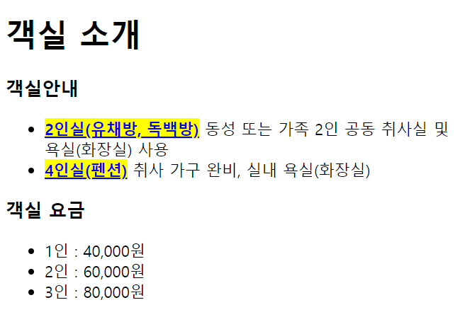

<html lang="en" xmlns="http://www.w3.org/1999/xhtml">

<head>

<meta charset="utf-8" />

<title></title>

<style>

a[href] {background-color:yellow;}

</style>

</head>

<body>

<h1>객실 소개</h1>

<h3>객실안내</h3>

<ul>

<li>

<a href="one.html"><b>2인실(유채방, 독백방)</b></a>

동성 또는 가족 2인 공동 취사실 및 욕실(화장실) 사용

</li>

<li>

<a href="two.html"><b>4인실(펜션)</b></a>

취사 가구 완비, 실내 욕실(화장실)

</li>

</ul>

<h3>객실 요금</h3>

<ul>

<li>1인 : 40,000원</li>

<li>2인 : 60,000원</li>

<li>3인 : 80,000원</li>

</ul>

</body>

</html>

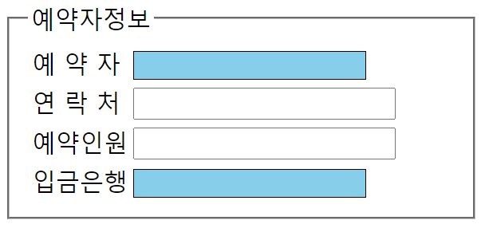

<html lang="en" xmlns="http://www.w3.org/1999/xhtml">

<head>

<meta charset="utf-8" />

<title></title>

<style>

input[type="text"] {

width:150px; /*너비 150px*/

background-color:skyblue; /* 배경색 하늘색*/

border:1px solid #000000; /* 1px 검정실선 border*/

}

</style>

</head>

<body>

<fieldset>

<legend>예약자정보</legend>

<table>

<tr>

<td><label for="name">예 약 자</label></td>

<td><input type="text" name="name" id="name" /></td>

</tr>

<tr>

<td><label for="tel">연 락 처</label></td>

<td><input type="tel" name="tel" id="tel" /></td>

</tr>

<tr>

<td><label for="cnt">예약인원</label></td>

<td><input type="number" name="cnt" id="cnt" /></td>

</tr>

<tr>

<td><label for="bank">입금은행</label></td>

<td><input type="text" name="bank" id="bank" /></td>

</tr>

</table>

</fieldset>

</body>

</html>

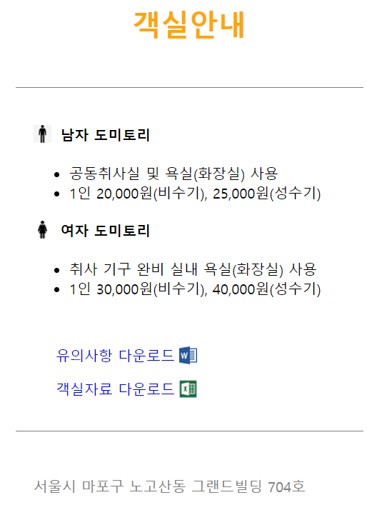

<html lang="en" xmlns="http://www.w3.org/1999/xhtml">

<head>

<meta charset="utf-8" />

<title></title>

<style>

#header{

color:orange;

text-align:center;

width:350px;

margin:0 auto;

}

#section {

width: 350px;

margin: 50px auto;

padding:20px;

border-top: 1px solid gray;

border-bottom: 1px solid gray;

}

#section h4[title^='남자'] {

background: url(man.png) no-repeat;

padding: 0px 30px;

}

#section h4[title^='여자'] {

background: url(woman.png) no-repeat;

padding: 0px 30px;

}

a { text-decoration:none;}

#section a[href $= "docx"]{

background:url(word.png) center right no-repeat;

padding: 0 25px;

}

#section a[href $= "xlsx"]{

background:url(excel.png) center right no-repeat;

padding: 0 25px;

}

#footer {

width: 350px;

margin: 0 auto;

color: gray;

}

</style>

</head>

<body>

<div id="header">

<h1>객실안내</h1>

</div>

<div id="section">

<h4 title="남자 도미토리">남자 도미토리</h4>

<ul>

<li>공동취사실 및 욕실(화장실) 사용</li>

<li>1인 20,000원(비수기), 25,000원(성수기)</li>

</ul>

<h4 title="여자 도미토리">여자 도미토리</h4>

<ul>

<li>취사 기구 완비 실내 욕실(화장실) 사용</li>

<li>1인 30,000원(비수기), 40,000원(성수기)</li>

</ul>

<br />

<p><a href="intro.docx">유의사항 다운로드</a></p>

<p><a href="intro.xlsx">객실자료 다운로드</a></p>

</div>

<div id="footer">

<p>서울시 마포구 XXXX동 XXXX빌딩 704호</p>

</div>

</body>

</html>

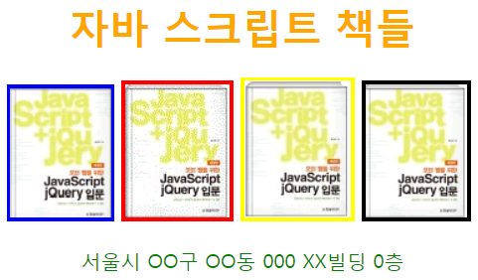

1. 후손 및 자손 선택자 : tag의 속성을 선택하여 CSS의 속성을 설정할 수 있다.

<!DOCTYPE html>

<html lang="en" xmlns="http://www.w3.org/1999/xhtml">

<head>

<meta charset="utf-8" />

<title></title>

<style>

#header, #wrap, #footer{

border: 1px solid #cccccc; width:700px; margin:0 auto;

}

div li{ /* 후손 선택자 */

background-color:red;

}

div p{ /* 후손 선택자 */

font-weight:bold; font-size:25pt;

}

div > p{ /* 자손 선택자 */

color:blue;

}

</style>

</head>

<body>

<div id="header"> <!-- 자손(자식), 후손 -->

<div class="logo">

<h1>LOGO</h1>

</div>

<div class="copy">

<h2>소설벤처</h2>

</div>

</div>

<div id="wrap">

<p>Lorem Ipsum is simply dummy text of the printing and typesetting industry. Lorem Ipsum has been the industry's standard dummy text ever since the 1500s, when an unknown printer took a galley of type and scrambled it to make a type specimen book.</p>

<ul>

<li><p>Where does it come from?</p></li>

<li><h1>What is Lorem Ipsum?</h1></li>

<li><p>Where does it come from?</p></li>

</ul>

</div>

<div id="footer">

<p>서울시 OO구 OO동 000 XX빌딩 0층</p>

</div>

</body>

</html>

1. 동위(=형제) 선택자(+하나만, ~다선택) : 태그의 동등한 위치를 판단하여 CSS속성을 설정할 수 있다.

<!DOCTYPE html>

<html lang="en" xmlns="http://www.w3.org/1999/xhtml">

<head>

<meta charset="utf-8" />

<title></title>

<style>

h3 ~ div { /*h3태그의 동위 선택자들 다(~)*/

font-size:1.3em; color:orange; font-weight:bold;

}

h3 + div{ /* h3태그의 동위선택자들 중 바로 다음 것*/

color:red;

}

</style>

</head>

<body>

<div>div_00</div>

<h3 id="title">동위(형제)선택자(+,~)</h3>

<!--<p>p_01</p>-->

<div>div_01</div>

<div>div_02</div>

<div>div_03</div>

<div>div_04</div>

<div>div_05</div>

</body>

</html>

1. 반응 선택자 : 마우스를 올려 놓았을 때(hover상태)의 반응에 따른 속성을 설정할 수 있다

<!DOCTYPE html>

<html lang="en" xmlns="http://www.w3.org/1999/xhtml">

<head>

<meta charset="utf-8" />

<title></title>

<style>

div{width:300px; margin:0 auto; background-color:red;}

ul > li{font-size:32px; color:white;}

li:hover{ /* li위에 마우스를 올렸을 때 반응할 디자인 (반응선택자)*/

color:pink;

font-weight:bold;

}

</style>

</head>

<body>

<div id="nav">

<ul>

<li>Java</li><li>Oracle</li><li>HTML</li><li>JavaScript</li>

</ul>

</div>

</body>

</html>

※ 다음과 같은 테이블에 마우스를 올려놓으면 초록색으로 반응하는 페이지를 만들어 보시오.

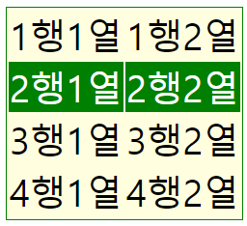

<!DOCTYPE html>

<html lang="en" xmlns="http://www.w3.org/1999/xhtml">

<head>

<meta charset="utf-8" />

<title></title>

<style>

table{border: 2px solid green; background-color:yellow;}

tr:hover{background-color:green; color:yellow;}

td{padding:2px 10px;}

</style>

</head>

<body>

<table>

<tr><td>1행1열</td><td>1행2열</td></tr>

<tr><td>2행1열</td><td>2행2열</td></tr>

<tr><td>3행1열</td><td>3행2열</td></tr>

<tr><td>4행1열</td><td>4행2열</td></tr>

</table>

</body>

</html>

1. 상태 선택자 : 상태에 따라 CSS속성이 변화하는 설정을 할 수 있다. ex. input태그의 경우 focus가 맞혀졌을 때

<!DOCTYPE html>

<html lang="en" xmlns="http://www.w3.org/1999/xhtml">

<head>

<meta charset="utf-8" />

<title></title>

<style>

input:focus{ /*상태선택자*/

background-color:yellow;

border:1px dashed red;

}

input:disabled{color:blue;}

input:enabled{color:green;}

</style>

</head>

<body>

<form>

이름 <input type="text" name="name" /><br />

아뒤 <input type="text" name="id" /><br />

생년월일<input type="text" name="birth" value="900131"

disabled="disabled" /><br />

<input type="submit" />

</form>

</body>

</html>

1. 구조 선택자 : 구조에 따라 CSS 속성이 변화하는 설정을 할 수 있다

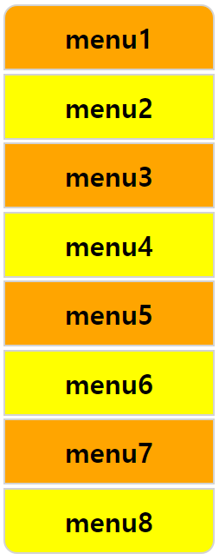

<!DOCTYPE html>

<html lang="en" xmlns="http://www.w3.org/1999/xhtml">

<head>

<meta charset="utf-8" />

<title></title>

<style>

#wrap{width:200px; margin: 0 auto;}

#wrap ul li{

list-style:none;

border:1px solid gray;

padding:10px; margin:2px;

text-align:center;

font-size:20px; font-weight:bold;

}

#wrap ul li a{

text-decoration:none; /* 밑줄을 없애기 */

color:black;

}

#wrap ul li:nth-child(2n+1){

background-color:orange;

}

#wrap ul li:nth-child(2n){

background-color:yellow;

}

#wrap ul li:first-child{

/*왼쪽위, 오른쪽위, 오른쪽밑, 왼쪽밑*/

border-radius: 20px 20px 0 0;

}

#wrap ul li:last-child{

border-radius:0 0 20px 20px;

}

</style>

</head>

<body>

<div id="wrap">

<ul>

<li><a href="#menu1">menu1</a></li>

<li><a href="#menu2">menu2</a></li>

<li><a href="#menu3">menu3</a></li>

<li><a href="#menu4">menu4</a></li>

<li><a href="#menu5">menu5</a></li>

<li><a href="#menu6">menu6</a></li>

<li><a href="#menu7">menu7</a></li>

<li><a href="#menu8">menu8</a></li>

</ul>

</div>

</body>

</html>



1. 전체적인 레이아웃 설정 : 지금까지 살펴본 내용을 바탕으로 아래의 레이아웃을 설정해 봅니다

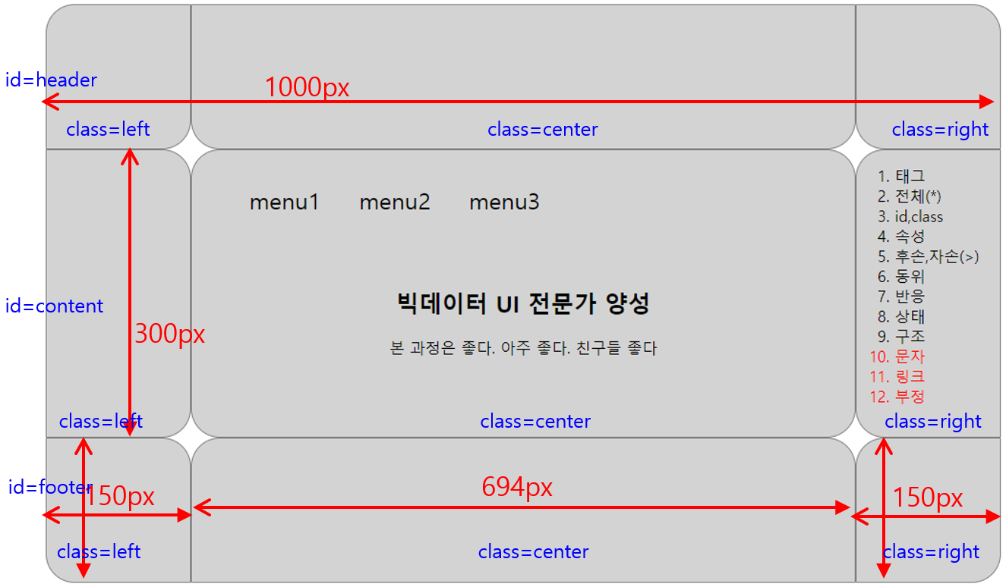

1. 문자 선택자

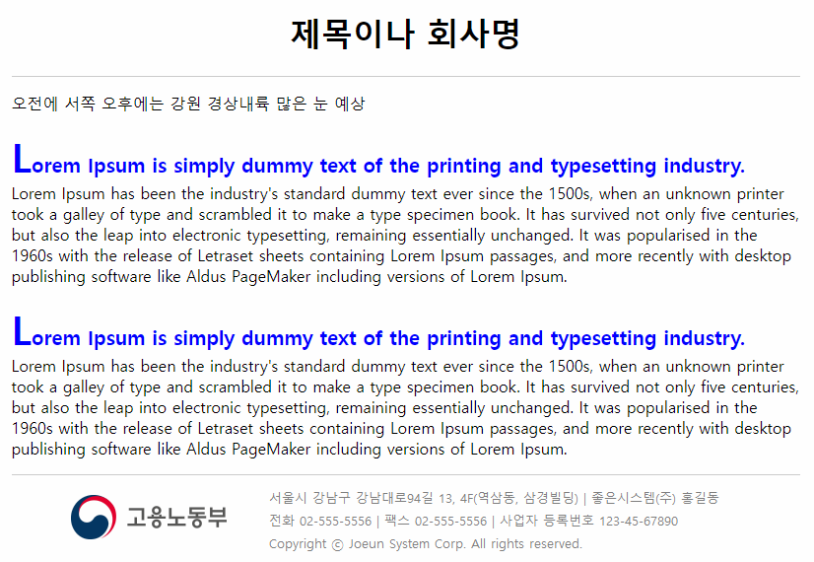

1. 링크 선택자 : 문서에 링크(href) 되어 있는 문자를 선택하여, CSS 속성을 설정할 수 있다

<!DOCTYPE html>

<html lang="en" xmlns="http://www.w3.org/1999/xhtml">

<head>

<meta charset="utf-8" />

<title></title>

<style type="text/css">

#wrap {

width: 500px;

margin: 0 auto;

}

#header {

border-bottom: 1px solid #cccccc;

}

#content a {

text-decoration:none;

}

#content a:after{

content: ' - ' attr(href);

}

#content li {

padding:2px;

}

#footer ul {

overflow: hidden;

border: 2px solid #cccccc;

}

#footer li {

list-style: none;

float: left;

padding: 5px;

}

</style>

</head>

<body>

<div id="wrap">

<div id="header">

<h1>Weekly connect website</h1>

</div>

<div id="content">

<ul>

<li><a href="http://www.naver.com" target="_blank">네이버</a></li>

<li><a href="http://www.google.com" target="_blank">구글</a></li>

<li><a href="http://www.tjoeunit.co.kr" target="_blank">더조은IT아카데미</a></li>

</ul>

</div>

<div id="footer">

<ul>

<li><img src="logo.gif" alt="회사로고" /></li>

<li><img src="address.gif" alt="회사로고" /></li>

</ul>

</div>

</div>

</body>

</html>

1. 부정 선택자 : 나를 제외한 모든 태그에 CSS 속성을 적용할 수 있다

<!DOCTYPE html>

<html lang="en" xmlns="http://www.w3.org/1999/xhtml">

<head>

<meta charset="utf-8" />

<title></title>

<style>

#wrap {

width:800px;

margin:0 auto;

}

#header {

border-bottom:1px solid #cccccc;

}

#content a {

text-decoration:none;

}

#content a::after {

content: ' - ' attr(href);

}

#content li:not(.fa) {

background-color:#ffd800;

}

#footer ul {

overflow:hidden;

border:2px solid #cccccc;

}

#footer ul li {

list-style:none;

float:left; padding:20px;

}

</style>

</head>

<body>

<div id="wrap">

<div id="header">

<h1>Weekly connect website</h1>

</div>

<div id="content">

<ul>

<li><a href="http://www.naver.com" target="_blank">네이버</a></li>

<li class="fa"><a href="http://www.google.com" target="_blank">구글</a></li>

<li><a href="http://www.yahoo.com" target="_blank">야후</a></li>

<li class="fa"><a href="http://www.tjoeunit.co.kr" target="_blank">더조은IT아카데미</a></li>

</ul>

</div>

<div id="footer">

<ul>

<li><img src="logo.gif" alt="회사로고" /></li>

<li><img src="address.gif" alt="회사로고" /></li>

</ul>

</div>

</div>

</body>

</html>